经营所得个人所得税月（季）度申报

1. 【事项名称】

经营所得个人所得税月（季）度申报

1. 【业务描述】

纳税人取得经营所得，以每一纳税年度的收入总额减除成本、费用以及损失后的余额，为应纳税所得额，按年计算个人所得税，纳税人应当在月度或季度终了后15日内填报《个人所得税经营所得纳税申报表（A表）》及其他相关资料，向经营管理所在地主管税务机关办理预缴纳税申报，并预缴税款。

1. 【设定依据】

1.《中华人民共和国税收征收管理法》第二十五条第一款

2.《中华人民共和国个人所得税法》第二条

3.《中华人民共和国个人所得税法实施条例》第十五条

1. 【办理材料】

|  |  |  |  |  |
| --- | --- | --- | --- | --- |
| 序号 | 材料名称 | | 数量 | 备注 |
| 1 | 《个人所得税经营所得纳税申报表（A表）》 | | 2份 |  |
| 有以下情形的，还应提供相应材料 | | | | |
| 适用情形 | | 材料名称 | 数量 | 备注 |
| 纳税人存在减免个人所得税情形 | | 《个人所得税减免税事项报告表》 | 1份 |  |
| 有依法确定的其他扣除 | | 《商业健康保险税前扣除情况明细表》《个人税收递延型商业养老保险税前扣除情况明细表》等相关扣除资料 | 1份 |  |

1. 【办理地点】

1.可通过办税服务厅（场所）、自然人税收管理系统（WEB端、扣缴客户端）办理，具体地点和网址可从省（自治区、直辖市和计划单列市）税务局网站“纳税服务”栏目查询。

2.此事项可同城通办。

1. 【办理机构】

主管税务机关

1. 【收费标准】

不收费

1. 【办理时间】

即时办结

1. 【联系电话】

主管税务机关对外公开的联系电话，可从省（自治区、直辖市和计划单列市）税务局网站“纳税服务”栏目查询。

1. 【办理流程】

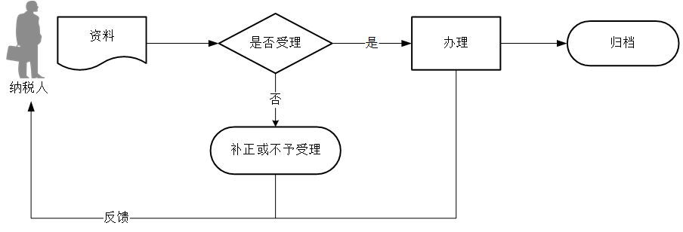

1. 【纳税人注意事项】

1.纳税人对报送材料的真实性和合法性承担责任。

2.文书表单可在省（自治区、直辖市和计划单列市）税务局网站“下载中心”栏目查询下载或到办税服务厅领取。

3.税务机关提供“最多跑一次”服务。纳税人在资料完整且符合法定受理条件的前提下，最多只需要到税务机关跑一次。

4.纳税人使用符合电子签名法规定条件的电子签名，与手写签名或者盖章具有同等法律效力。

5.纳税人未按照规定的期限办理纳税申报和报送纳税资料的，将影响纳税信用评价结果，并依照《中华人民共和国税收征收管理法》有关规定承担相应法律责任。

6.个体工商户业主、个人独资企业投资者、合伙企业个人合伙人、承包承租经营者个人以及其他从事生产、经营活动的个人取得经营所得的，应当办理预缴纳税申报和汇算清缴。经营所得包括以下情形：

（1）个体工商户从事生产、经营活动取得的所得，个人独资企业投资人、合伙企业的个人合伙人来源于境内注册的个人独资企业、合伙企业生产、经营的所得；

（2）个人依法从事办学、医疗、咨询以及其他有偿服务活动取得的所得；

（3）个人对企业、事业单位承包经营、承租经营以及转包、转租取得的所得；

（4）个人从事其他生产、经营活动取得的所得。

7.从事生产、经营活动，未提供完整、准确的纳税资料，不能正确计算应纳税所得额的，由主管税务机关核定应纳税所得额或者应纳税额。

8.纳税人取得经营所得，按年计算个人所得税，由纳税人在月度或者季度终了后十五日内向税务机关报送纳税申报表，并预缴税款。遇最后一日是法定休假日的，以休假日期满的次日为期限的最后一日；在期限内有连续3日以上法定休假日的，按休假日天数顺延。

9.预缴申报时，合伙企业有多个自然人合伙人的，应分别填报《个人所得税经营所得纳税申报表（A表）》。

10.纳税人因移居境外注销中国户籍，且在当年取得经营所得的，应当在申请注销中国户籍前，向户籍所在地主管税务机关办理汇算清缴，进行税款清算。

11.纳税人有未缴或者少缴税款的，应当在注销户籍前，结清欠缴或未缴的税款。纳税人存在分期缴税且未缴纳完毕的，应当在注销户籍前，结清尚未缴纳的税款。

12.依法享受纳税人税收优惠等相关的资料，按规定留存备查或报送。

13.纳税人在纳税期内没有应纳税款的，也应当按照规定办理申报纳税。

1. 【基本规范】

1.受理

（1）办税服务厅或自然人税收管理系统接收资料信息，核对资料信息是否齐全、是否符合法定形式、填写内容是否完整，符合的即时受理；对资料不齐全、不符合法定形式或填写内容不完整的，一次性告知应补正资料或不予受理原因。

（2）不得违规受理申报。

2.办理

（1）按照纳税人报送材料录入数据。根据信息系统的提示信息，提醒纳税人更正纠错。

（2）按规定开具税收票证。

3.反馈

办理结束后，在申报表上加盖印章，一份返还纳税人；自然人税收管理系统办理的，将办理结果通过自然人税收管理系统反馈给纳税人。

4.归档

将资料进行归档。不得将纳税人的办理材料用于与政务服务无关的用途。

1. 【升级规范】

1.利用数字证书申报成功的纳税人，取消纸质资料报送。

2.推进税（费）种要素申报，逐步扩大申报表免填数据项范围，实现部分申报表由系统自动生成，推送给纳税人由其确认后报送。